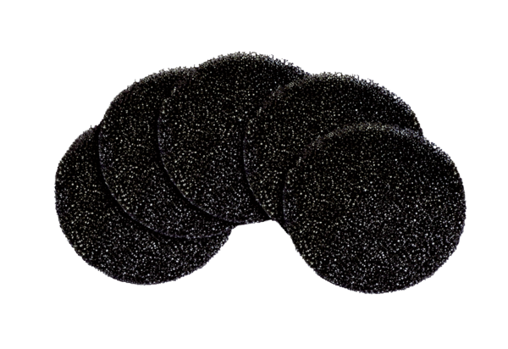Zračni filtar, zamjena ALDF 125/160 G2Jedinica za pakiranje: 5 komAsortiman: B
Broj artikla: 0093.0079Proizvođač: MAICO

